Polar XL
Manuale uso tool diagnostica

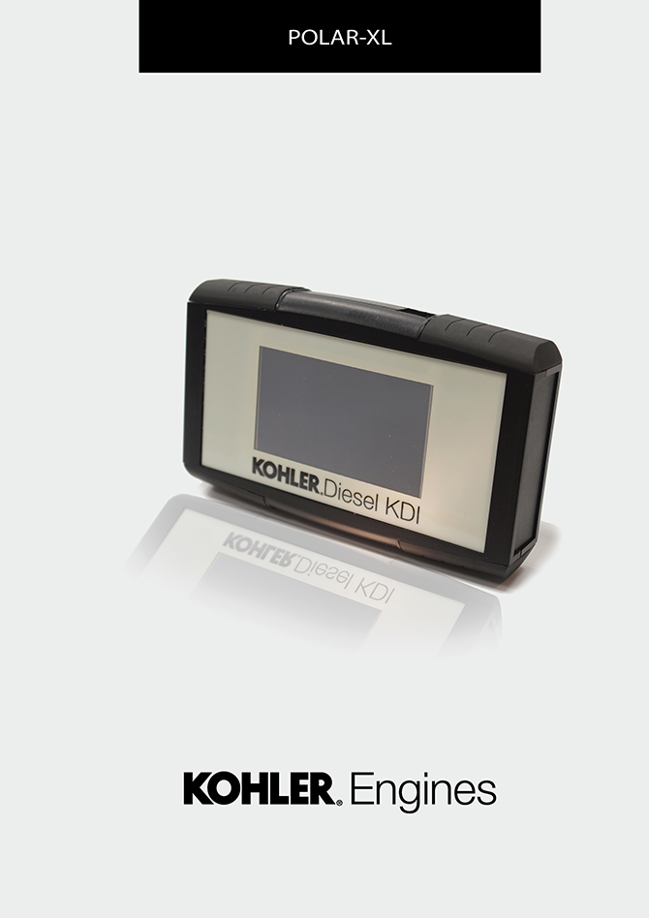

Registrazione modifiche al documento
Qualsiasi modifica di questo documento deve essere registrata dall`ente compilatore, con la compilazione della tabella.

Rilasciato da | Codice | Revisione | Data di emissione | Data revisione | Redatto da | Visto
 | pxl

Istruzioni originali
KOHLER si riserva il diritto di modificare in qualunque momento i dati contenuti in questa pubblicazione.

Sommario
1. TITOLO 1 2
1.1. Asdfsdfsdf 2
1.2. Asdfsdfsdfggg 2

Polar XL

POLAR XL Tool diagnostica
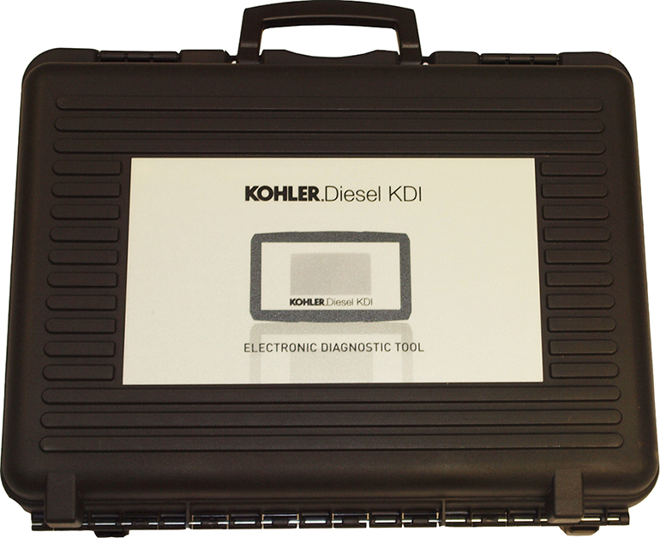

Cod. ED0014603690-S - * codice per kit completo

Contenuto della valigetta
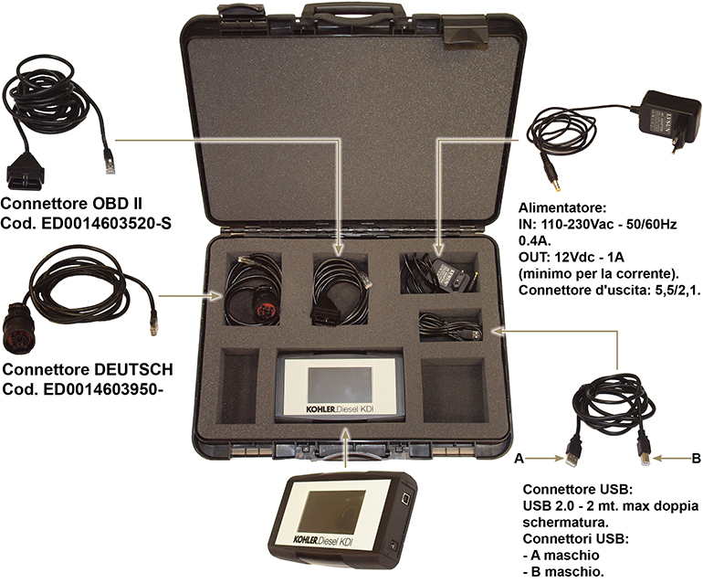

Connessione con presa OBD II
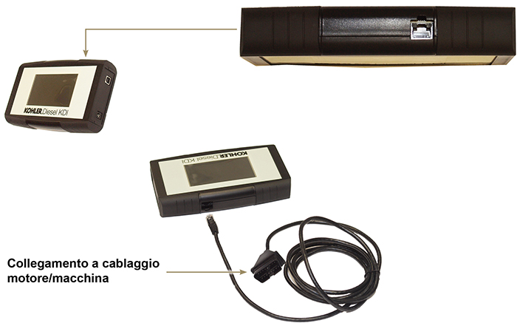

Connessione con presa DEUTSCH
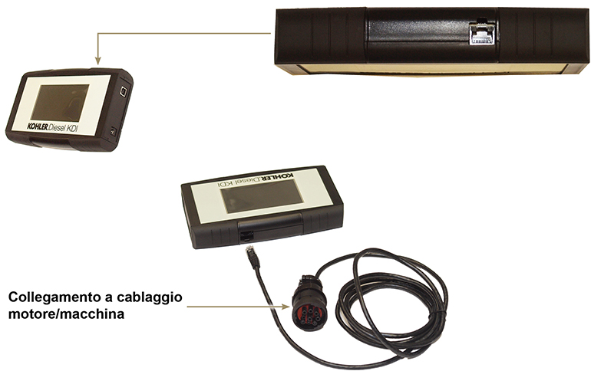

Connessione alimentazione
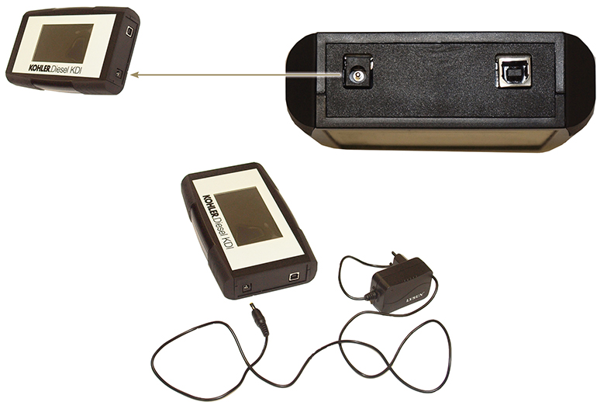

Connessione con USB
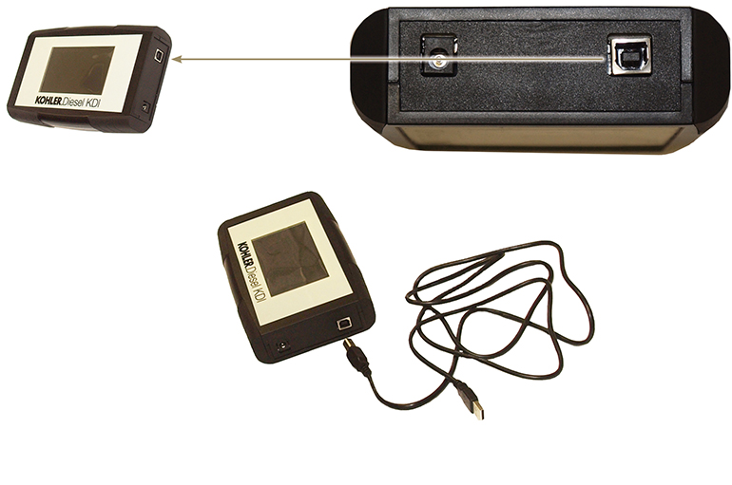

Connessione completa con OBD II
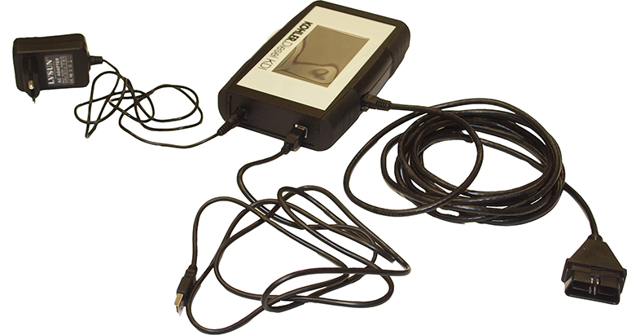

Connessione completa con DEUTSCH
